二零一五年八月十七日《漢字入門》課程綱要第二十一集 劉克雄教授授課
板書一：「未出土時先有節，縱凌雲處亦無心。」描述竹之氣節。
「酩酊信手寫紅艷，塗就天香本色真。醉後色空都忘了，臨風俯仰豈向人。」詩詠牡丹。
以二、三句話寫日記，以文言文書寫，慢慢練。文言文需自己動手、鍛鍊。能夠寫詩更好，詩講究字、詞運用。日記起先不易寫整篇，先寫一、二句，後學寫一句詩，要多練習。
宅邊小院記：「小院有金桂滴露，春蘭吐蕊。天女花暴日，蜂鳥採蜜頻。」
「閒窗日永，茶香幽發。有小小黃禽偷眼，最愛五湖梅花。」作詩希望以最簡練的語言，強調聲調的美，意境的高。最高層次是千錘百鍊不漏痕跡，如李白與朋友對酌的詩：「兩人對酌山花開，一杯一杯復一杯。我醉欲眠卿且去，明朝有意抱琴來。」

學生讀一： 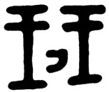（金文）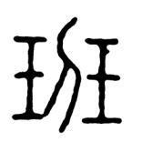（小篆）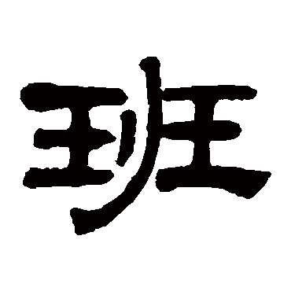（隸書）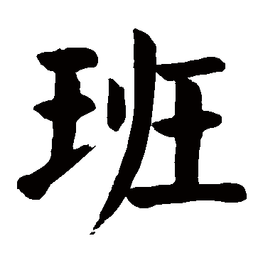（楷書）
班 bān ㄅㄢ指分割玉。合「玨」、「刀」會意，「玨」指二玉相連，用刀將相連的兩塊玉分開就是班。備註：《說文》：「分瑞玉。从玨刀。」
典籍所見：（1）分予、贈給。《後漢書‧馬援傳》：「乃散盡以班昆弟、故舊，身衣羊裘、皮褲。」（2）相等、等同。《孟子‧公孫丑上》：「伯夷、伊尹於孔子，若是班乎？」（3）行列、行次。《文選‧東京賦》：「然後百辟乃入，司儀辨等，尊卑以班。」
常用詞：班師 班長 班級（按：班本義指分割玉，有分的意思，將同學按不同年級分開，就是班級。）
學生讀二：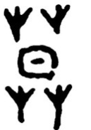（甲文）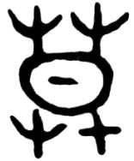（金文）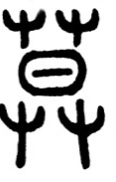（小篆）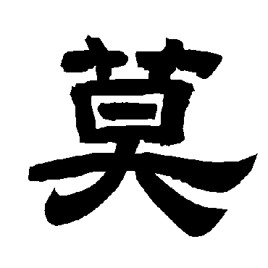（隸書）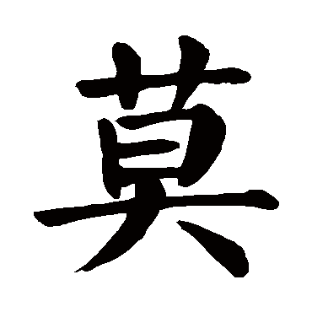（楷書）
莫mò ㄇㄛˋ合「茻」、「日」會意，日落草中，表示傍晚，為暮本字。備註：《說文》：「日且冥也。从日在茻中。」按：莫本指日暮，後被借為「莫要」的意思，久借不還，用字者又加「日」以還本義。實則此字最不合理，豈容天有二日。
典籍所見：（1）表示禁止，相當於「勿」、「毋」。《三國志‧魏書‧華佗傳》：「君有急病見於面，莫多飲酒。」（2）沒有。《論語‧憲問》：「子曰：『莫我知也夫。』」（3）「暮」的本字。指日落、黃昏時候。《詩經‧齊風‧東方未明》：「不能辰夜，不夙則莫。」（4）晚、遲。通「暮」。《論語‧先進》：「莫春者，春服既成。」
常用詞：莫名其妙 莫非 莫如
學生讀三：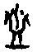（甲文）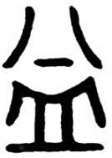（金文）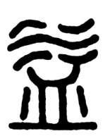（小篆）（隸書）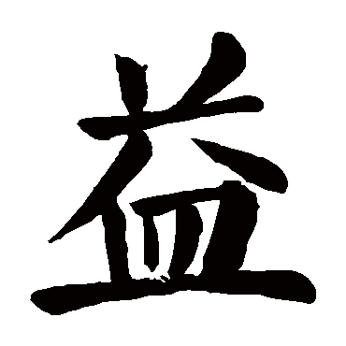（楷書）
益yìㄧ ˋ指水滿溢出。合「水」、「皿」會意，水从皿上流出來為益，故水在上，皿在下。備註：《說文》：「饒也。从水皿。皿，益之意也。」（按：益後被借用為「益處」，借義行而本義廢，便又另造加水旁的「溢」，代表本義。）
典籍所見：（1）漲、漫出。《呂氏春秋‧慎大覽‧察今》：「澭水暴益，荊人弗知。」（2）增加。《左傳‧襄公二十六年》：「子木懼，言諸王，益其祿爵而復之。」（3）幫助、補助。《戰國策‧秦策》：「出私金以益公賞。」（4）好處。《書經‧大禹謨》：「滿招損，謙受益。」 （5）富饒。《史記‧殖貨傳》：「七十子之徒，賜最為饒益。」
常用詞：延年益壽 集思廣益 受益匪淺 良朋益友
學生讀四：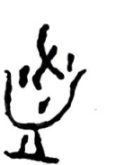（甲文）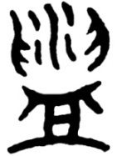（金文）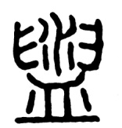（小篆）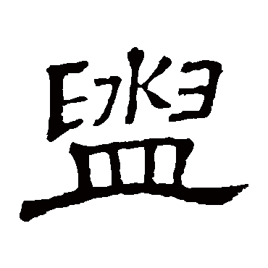（隸書）盥（楷書）
盥guàn ㄍㄨㄢˋ指洗手。合「臼（ㄐㄩˊ）」、「水」、「皿」會意，臼是兩手，手指相向，其中有水，其下為盛水的器皿，表示在洗手。甲文盥从一隻手。備註：《說文》：「澡手也。从臼水臨皿。」《春秋傳》曰：「奉匜（ㄧˊ）沃盥。」
典籍所見：（1）洗手。王充《論衡‧譏日》：「且沐者，去首垢也；洗，去足垢；盥，去手垢。」（2）洗滌。白居易《冷泉亭記》：「眼耳之塵，心舌之垢，不待盥滌。」
常用詞：盥漱 盥洗
老師講義：戰國 屈原《楚辭．漁夫》：「滄浪之水清兮，可以濯吾纓；滄浪之水濁兮，可以濯吾足。」
許由箕山潁水之風，《高士傳．許由》：「許由，字武仲，陽城槐里人也。為人據義履方，邪席不坐，邪膳不食。後隱於沛澤之中。堯讓天下於許由，曰：日月出矣而爝火不息，其於光也不亦難乎！時雨降矣而猶浸灌，其於澤也不亦勞乎！夫子立而天下治，而我猶屍之，吾自視缺然，請致天下。許由曰：子治天下，天下既已治也，而我猶代子，吾將為名乎？名者，實之賓也，吾將為賓乎？鷦鷯巢於深林，不過一枝。偃鼠飲河，不過滿腹。歸休乎君，予無所用天下為。庖人雖不治庖，屍祝不越樽俎而代之矣！不受而逃去。齧缺遇許由，曰：子將奚之？曰：將逃堯。曰：奚謂邪？曰：夫堯知賢人之利天下也，而不知其賊天下也。夫唯外乎賢者知之矣！由於是遁耕於中嶽潁水之陽，箕山之下，終身無經天下色。堯又召為九州長，由不欲聞之，洗耳於潁水濱。時其友巢父牽犢欲飲之，見由洗耳，問其故。對曰：堯欲召我為九州長，惡聞其聲，是故洗耳。巢父曰：子若處高岸深谷，人道不通，誰能見子。子故浮游，欲聞求其名譽，污吾犢口。牽犢上流飲之。」
學生讀五：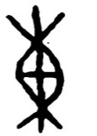（甲文）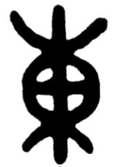（金文）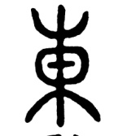（小篆）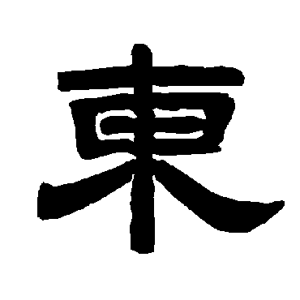（隸書）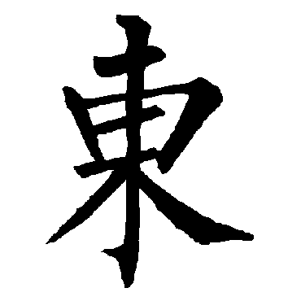（楷書）
東dōng ㄉㄨㄥ指東方。合「木」、「日」會意，日升至木中，為東方。小篆是從甲文、金文演變而來。備註：《說文》：「動也。从木。官溥說：从日在木中。」段注：「日在木中曰東。在木上曰杲（ㄍㄠˇ）。在木下曰杳（一ㄠˇ）。」
按：古文字學者有以為，「東」是囊槖（ㄊㄨㄛˊ）的假借。（引備一說）
典籍所見：（1）方位名，指東方，與「西」相對。《書經‧禹貢》：「南至於華陰，東至於底柱。」（2）主人。杜甫《偪仄行贈畢曜詩》：「東家蹇驢許借我，泥滑不敢騎朝天。」
常用詞：紫氣東來 東躲西藏 旭日東昇
板書二：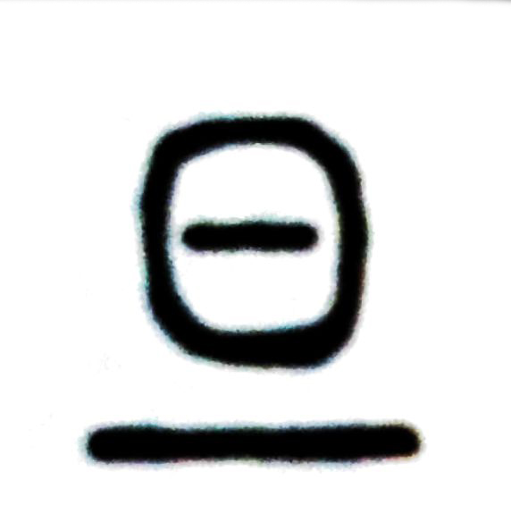（旦）（東）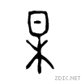（杲）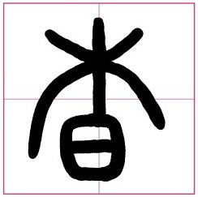（杳）
學生讀六：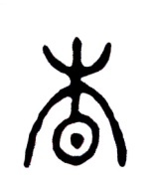（小篆）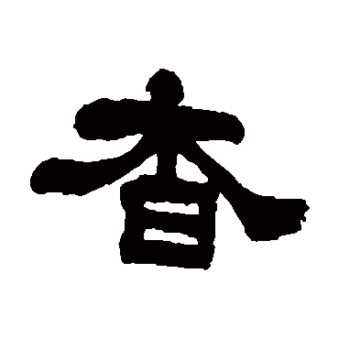（隸書）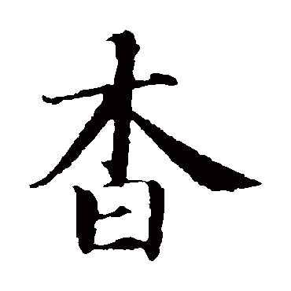（楷書）
杳yǎo ㄧㄠˇ指昏暗。合「木」、「日」會意，日在木下，表示日已全落。備註：《說文》：「冥也。从日在木下。」段注：「莫為日且冥。杳則全冥矣。由莫而行地下，而至於榑桑之下也。」（按：日初出地平面是旦，日漸升到木中是東，日繼升到木上是杲（明亮），日落到木下是杳（昏暗）。
典籍所見：（1）幽暗、深遠。《楚辭‧九章‧涉江》：「深林杳以冥冥兮，猿狖（一ㄡˋ）之所居。」（2）遼闊無邊。王維《臨高臺送黎拾遺詩》：「相送臨高臺，川原杳何極。」
常用詞：杳無音信 杳無人煙 杳渺
學生讀七：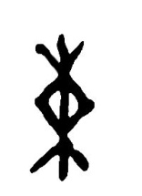（甲文）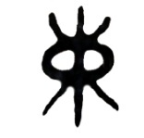（金文）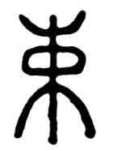（小篆）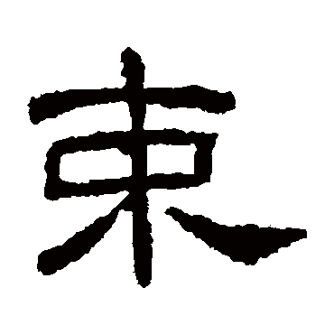（隸書）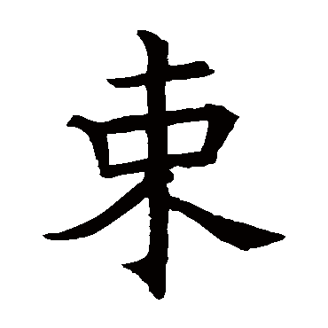（楷書）
束shù ㄕㄨˋ 捆綁。合「囗」、「木」會意，如樵夫捆柴，是捆綁之意。備註：《說文》：「縛也。从囗木。」
典籍所見：（1）整理、收拾。《戰國策‧燕策》：「老婦不知長者之計，乃命公子束車製衣為行具。」
常用詞：束縛 約束 管束
囗表綑綁。
學生讀八：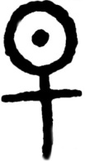（金文）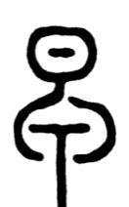（小篆）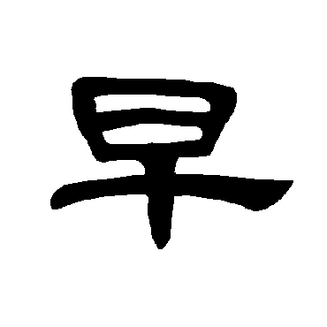（隸書）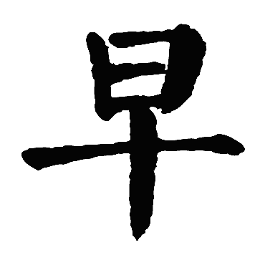（楷書）
早zǎo ㄗㄠˇ指早晨。合「日」、「甲」會意，《說文》言甲像人頭，太陽曬在人頭上，表示早晨。隸書、楷書是從小篆省變而來。備註：《說文》：「晨也。从日在甲上。」段注：「甲象人頭。在其上則早之意也。」
典籍所見：（1）提前的。《左傳‧宣公二年》：「盛服將朝，尚早，坐而假寐。」（2）何時、何日。辛棄疾《卜算子》：「山水朝來笑問人：『翁早歸來也？』」
常用詞：早出晚歸 起早貪黑 清早 早晚
學生讀九：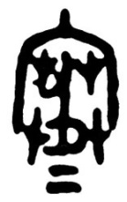（金文）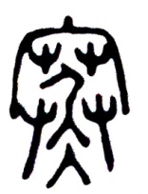（小篆）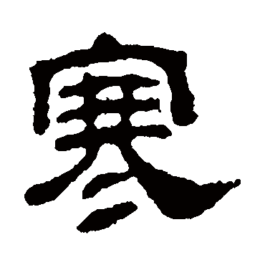（隸書）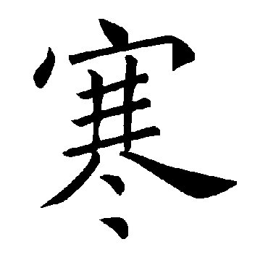（楷書）
寒指寒冷。合「宀」、「人」、二「艸」及「仌」會意，人在房屋中，用艸上下覆蓋，下有仌，表示十分寒冷。備註：《說文》：「凍也。从人在宀下，从茻。上下為覆。下有仌也。」段注：「合一宀，一人，二艸，一仌會意。」
典籍所見：（1）冷。《論語‧子罕》：「歲寒，然後知松柏之後彫也。」（2）窮困。《史記‧范雎蔡澤傳》：「范叔一寒如此哉！乃取其綈（ㄊㄧˊ）袍以贈之。」（3）卑賤。杜甫《茅屋為秋風所破歌》：「安得廣廈千萬間，大庇天下寒士俱歡顏。」（4）秋冬寒冷的季節。《易經‧繫辭下》：「寒往則暑來，暑往則寒來。」（5）戰慄、害怕。《史記‧荊軻傳》：「夫以秦王之暴而積怒於燕，足以寒心。」
常用詞：歲寒三友 天寒地凍 唇亡齒寒 寒窗十載
板書三：
·山子：「孤月照寒泉」取自《寒山集》：「高高山頂上，四顧極無邊；靜坐無人識，孤月照寒泉；泉中且無月，月是在青天；吟此一曲歌，歌中不是禪。」
·代詩僧王梵志信手刻石上的一首《城外土饅頭》：「城外土饅頭，餡草在城裏。一人吃一個，莫嫌沒滋味。」
·世無百年人，強作千年調。打鐵作門限，鬼見拍手笑。」（人無百年壽，常作千載憂）
不論是儒家、道家、佛家，都教我們放下一些，不要執著。放下一些，就輕鬆一些；太執著名利，心理負擔就會重，重得你走不動。
·為名忙為利忙，且喝一杯茶去。勞心苦勞力苦，再拿半壺酒來。」，此對聯描述天下熙熙攘攘，忙來忙去皆為名利，還是放下名利自在生活來得好。（取自《茶聯集錦》周作人輯錄作品：「為名忙，為利忙，忙裏偷閒，且喝一杯茶去。勞心苦，勞力苦，苦中作樂，再倒二兩酒來。」）
·師作詩：「五湖三江一扁舟，東西南北任去留。過眼青山綠水圖畫萬卷，最愛蘆花州。蘆花深處，你北冥鯤，你龍門鯉，看誰能逃名利雙鉤。」
北冥鯤之名取自《莊子．逍遙遊》：「北冥有魚，其名曰鯤。鯤之大，不知其幾千里也。化而為鳥，其名為鵬。鵬之背，不知其幾千里也；怒而飛，其翼若垂天之雲。是鳥也，海運則將徙於南冥。南冥者，天池也。」
學生讀十： 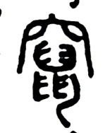（小篆）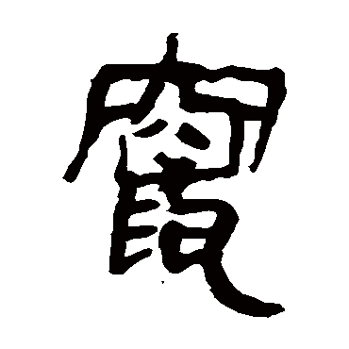（隸書）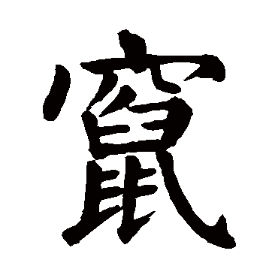（楷書）
竄cuàn ㄘㄨㄢˋ指藏匿。合「穴」、「鼠」會意，老鼠躲在穴中，有藏匿的意思。備註：《說文》：「匿也。从鼠在穴中。」
典籍所見：（1）躲藏、隱匿。《左傳‧定公四年》：「天誘其衷，致罰於楚，而君又竄之。」（2）放逐。《書經‧舜典》：「放驩兜於崇山，竄三苗於三危。」
常用詞：雞飛狗竄 抱頭鼠竄
學生讀十一：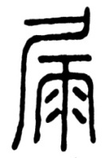（小篆）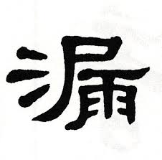（隸書）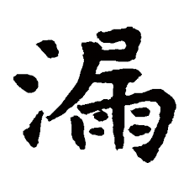（楷書）
漏lòu ㄌㄡˋ指房屋漏雨。合「尸」、「雨」會意，尸指房屋。備註：《說文》：「屋穿水入也。从雨在尸下。尸者，屋也。」段注：「今字作漏。漏行而屚廢矣。尸部屋下云：尸象屋形。」
典籍所見：（1）空孔、隙縫。《淮南子‧脩務》：「禹耳參漏，是謂大通。」（2）流出。杜甫《茅屋為秋風所破歌》：「床頭屋漏無乾處，雨腳如麻未斷絕。」（3）洩露。《左傳‧僖公二年》：「齊寺人貂始漏師於多魚。」（4）遺忘、疏略。《隋書‧刑法志》：「臧、蕭之書，又多漏略。」（5）破爛、簡陋。《荀子‧儒效》：「雖隱於窮閻漏屋，人莫不貴之，道誠存也。」
常用詞：漏斗 洩漏
藝文印書館版本的《說文解字註》裡，屚誤注其音為ㄌㄧㄡˋ，實為ㄌㄡˋ。克服注音的問題，應以反切為主要根據。
學生讀十二：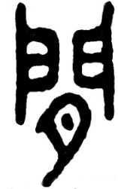（金文）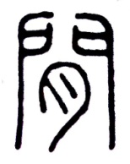（小篆）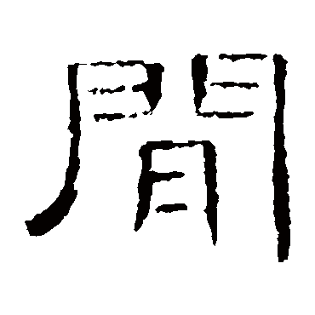（隸書）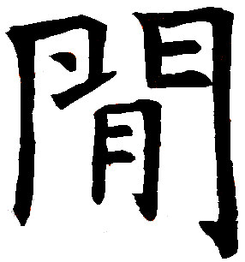（楷書）
閒j iān ㄐㄧㄢ指縫隙。合「月」、「門」會意，从門中見月，必是門有縫隙。「間」為後起字。備註：《說文》：「隙也。从門月。」段注：「閒者，稍暇也。故曰閒暇。今人分別其音為戶閑切。或以閑代之。」按：閒是「閑暇」的本字，閑為假借字，「閑」與「閒」兩者疊韻，可以通假。
典籍所見：（1）空隙。《史記‧管晏列傳》：「其禦之妻從門間而闚其夫。」（2）奸細。《史記‧廉頗藺相如列傳》：「秦間來入，趙奢善食而遣之。」（3）分隔、分開。王勃《送白七序》：「天地所以間南北，山川所以別風雲。」（4）挑撥、分化。《史記‧項羽本紀》：「乃用陳平計，間項王。」
常用詞：間斷 間隔 房間 親密無間
老師講解：閒由門的縫隙，引申為空隙，引申為時間上的空隙，即閒暇。後與「閑」混用。房子當中也是要隔開，分開的，所以叫房間。
學生讀十三：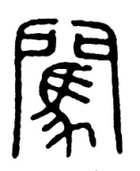（小篆）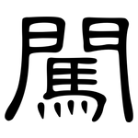（隸書）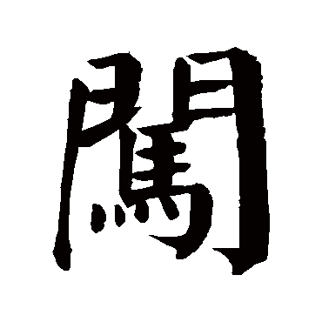（楷書）
闖chuǎng ㄔㄨㄤˇ指突然沖出。合「門」、「馬」會意，表示馬從門內衝出，有突兀驚人的意思。備註：《說文》：「馬出門皃。从馬在門中。」
典籍所見：（1）出頭的樣子。《公羊傳‧哀公六年》：「開之則闖然公子陽生也。」
常用詞：闖蕩 闖禍 闖入 闖關
學生讀十四：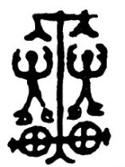（金文）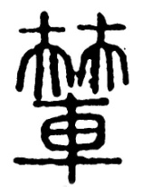（小篆）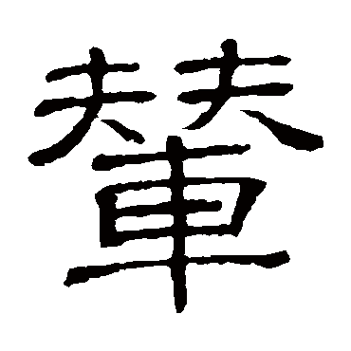（隸書）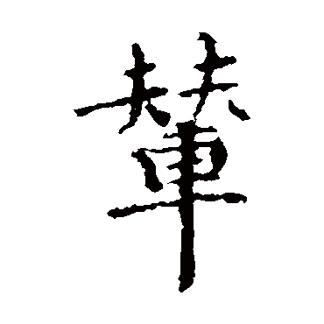（楷書）
輦niǎnㄋㄧㄢˇ古時用人拉的車。合「車」、「 （ㄅㄢ）」會意，「 」為兩人並行，扶在車前，表示拉車之意。備註：《說文》：「輓車也。从車 ，从 在車前引之。」段注：「輦設輅於車前。用索輓之。故从車 會意。」
典籍所見：（1）以人力推拉的車。《史記‧貨殖傳》：「卓氏見虜略，獨夫妻推輦，行詣遷處。」（2）古代皇帝、或貴族的車子。杜甫《哀江頭詩》：「昭陽殿裡第一人，同輦隨君侍君側。」（3）搭乘、乘坐。《荀子‧大略》：「天子召諸侯，諸侯輦輿就馬，禮也。」（4）運載。《左傳‧莊公十二年》：「以車輦其母。」
學生讀十五：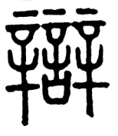（小篆）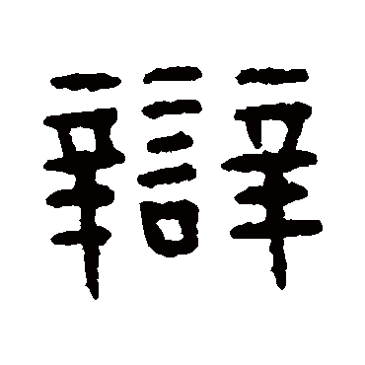（隸書）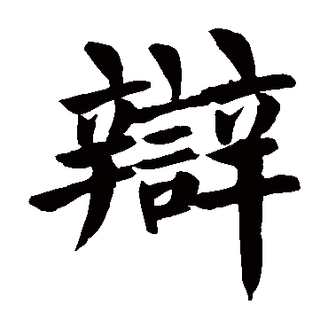（楷書）
辯biàn ㄅㄧㄢˋ指處理訴訟。合「辡」、「言」會意，从辡，辡有分別義，指罪人相與訴訟；言是說話，合起來指處理訴訟紛爭。備註：《說文》：「治也。从言在辡之閒。」
典籍所見：（1）爭論。《孟子‧滕文公下》：「孟子曰：『予豈好辯哉？予不得已也。』」 （2）判別、分別。《易經‧履卦》：「履，君子以辯上下，定民志。」（3）變化。通「變」。《莊子‧逍遙遊》：「若夫乘天地之正，而禦六氣之辯。」（4）巧言。《戰國策‧秦策》：「迷於言，惑於語，沉於辯，溺於辭。」
常用詞：百口莫辯 能言善辯 辯才無礙
板書四：
辯：符騫切，十二部，符屬奉紐。變：祕戀切，十四部，祕屬幫紐。古無輕唇音，因此奉紐的音在古代應該讀作重唇音故為幫紐。因此辯與變兩字雙聲，可通假。
錢大昕先生發現古無輕唇音，故在古代輕唇音皆讀為重唇音，四十一聲紐表裡，輕唇音指非敷奉微等聲紐，後音變為幫滂並明。林尹先生說，聲韻學是開啟國學寶庫的鑰匙，要學好聲韻學。

《漢字入門》學習小組恭敬整理
二零一五年十月十日

